 | 早期 | 現在
動力 | 人力、風力。 | 電力。
照片 | 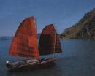 | 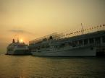
主要港口或車站 | 安平、鹿港、淡水。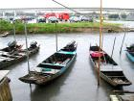 | 基隆、高雄、台中。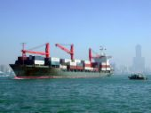
比較 | 以前行駛較慢，現在行駛較快。 | 早期較容易出事，現在較不容易。

